Como era o carnaval antigamente

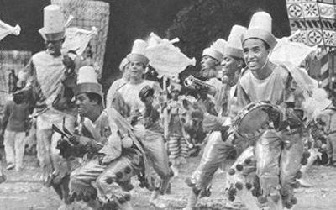
O carnaval como conhecemos, com seus desfiles em sambódromos, as escolas de samba, os confetes, serpentinas e sprays de espuma, com muito samba, cerveja e fantasias exageradamente coloridas e chamativas é a forma que comemoramos atualmente, mas, nem sempre foi assim. Como quase tudo no mundo o carnaval sofreu suas alterações com o tempo. Você já deve ter ouvido algum avô, tio ou qualquer pessoa com mais de 60 anos dizendo "na minha época era diferente", por mais que pareça um comentário saudosista, realmente, o carnaval de 60 anos atrás era comemorado de forma diferente, há também os comentários de pessoas que dizem que antigamente havia mais participação do povo, as pessoas eram mais felizes, enfim, apenas opiniões. Para que possamos entender melhor de onde surgiu e como era comemorado o carnaval antigamente temos que regredir alguns séculos no tempo, que tal, no tempo de Brasil colônia...
Também lhe pode interessar: Como era o Halloween antigamente

Os primeiros carnavais
Vasculhando alguns registros chegamos até o século de XXI, no começo de nossa colonização, naquela época o carnaval ainda possuía muita influencia da cultura Europeia, trazida pelos portugueses, dos quais foram os primeiros a festejar o carnaval em nossas terras. Em geral, tirando a parte dos carros alegóricos e aquela coisa de se deslocar até as arquibancadas onde supostamente se encontra o espirito carnavalesco, as fantasias, danças, máscaras e festas de ruas são hábitos que existem desde o principio das comemorações. Havia também uma guerra de limões de cheiro denominada Entrudo, o Entrudo consistia em arremessar limões ou laranjas de cheiro (bolas de cera recheadas com mistura perfumada) em todos os participantes da celebração. Senhoras e Senhores de alta classe daquela época também participavam das celebrações e querendo ou não, voltavam para suas casas encharcados da por causa dos limões. Apesar dos cidadãos de mais alta classe fossem os que mais reclamavam da situação o Entrudo resistiu durante longos anos tendo deixado de existir aos poucos até sua abolição no começo do século XX.
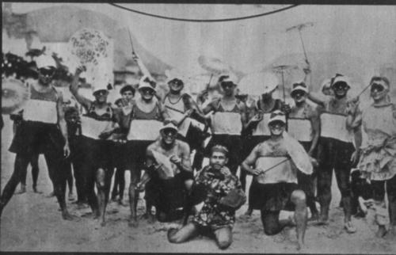

Avançando um pouco na história
O modelo de carnaval que conhecemos hoje nasceu nas ruas de São Paulo em meados do século XX, em meio a festas na frente das igrejas, os membros se juntavam e dançavam em volta de tambores. O desfile das escolas de samba foi oficializado por volta de 1967 e no ano seguinte aconteceu o primeiro desfile na Avenida Tiradentes pouco tempo antes da construção do Autódromo da Marques de Sapucaí, no Rio de Janeiro em 1974. Daí em diante, o carnaval brasileiro não parou de crescer e se profissionalizar.
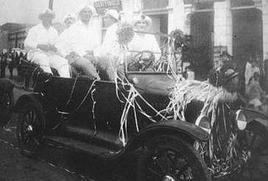
Se pretende ler mais artigos parecidos a Como era o carnaval antigamente, recomendamos que entre na nossa categoria de Festas e Celebrações.

